Практическая работа
Продвинутое построение графиков
Цель работы: Научиться строить визуализировать данные различного вида с помощью графиков.

Задание 1.

Для ввода корня используйте функцию =КОРЕНЬ()
Диапазон и шаг на Ваше усмотрение. Можете опираться на информацию на графиках. В первом графике (от -3 до 3), во втором (от -3,5 до 3,5)

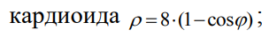($0≤φ≤2π$) – опирайтесь на задание 3 из прошлой практической
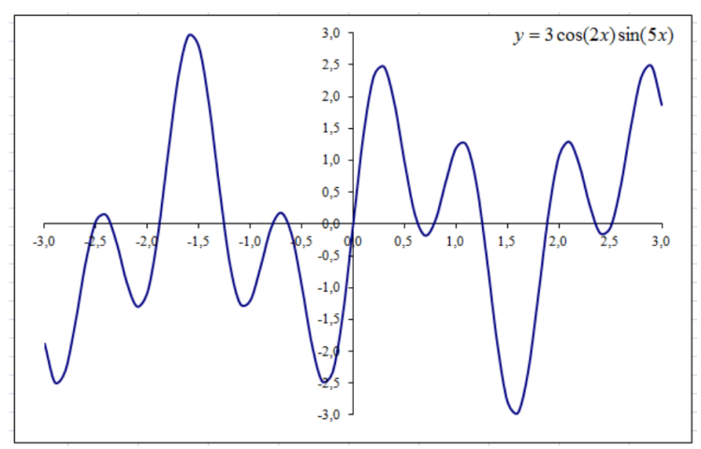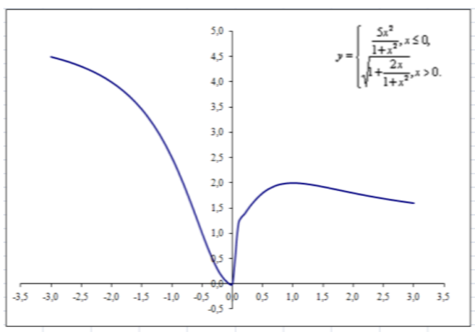
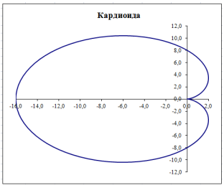
Задание 2.
а)
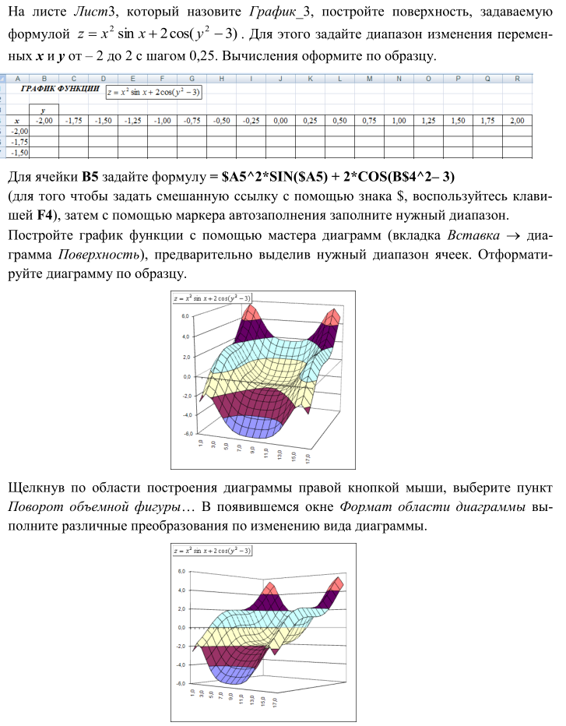

б)
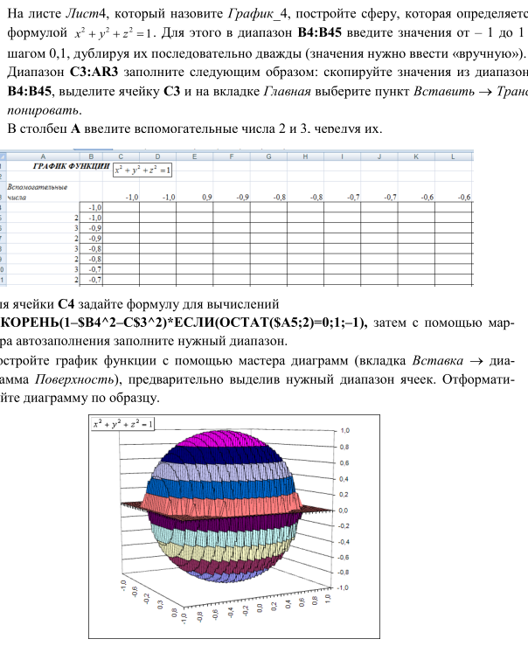
Если при первом вводе формулы в ячейке C4 появился ответ #ЧИСЛО! – не надо думать, что в формуле ошибка, продолжайте ввод в остальные ячейки таблицы

Задание 3. Постройте несколько графиков на одной диаграмме
а) Построить графики функций
y1= $x^{2}-1$;
y2=$x^{2}+1$;
y3=$K*(\frac{y1}{y2})$ – K вводится с клавиатуры
на интервале [-3;3] с шагом 0,3. тип диаграммы Точечная. Выбрать формат точечной диаграммы с гладкими кривыми. На вкладке Макет указать название диаграммы «Графики», дать название осей: X и Y
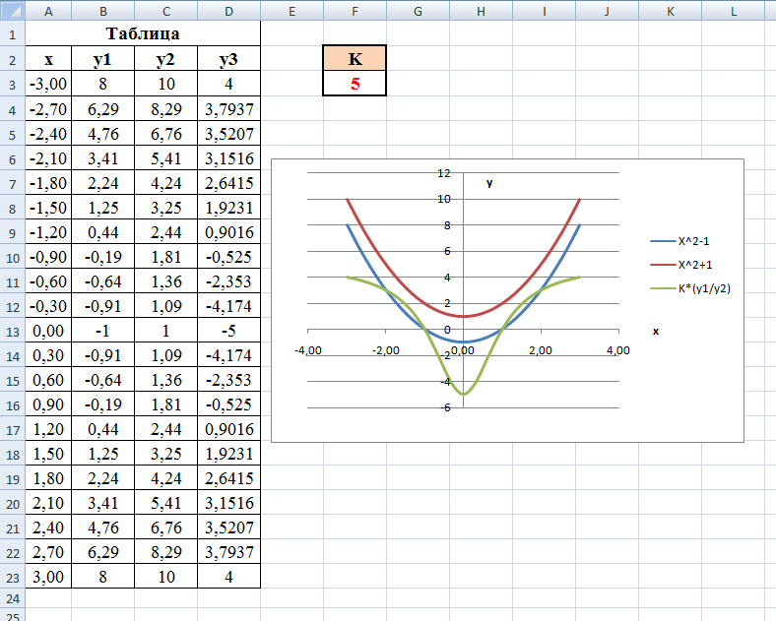

б) Даны два набора формул. Постройте по любому из них графики функций в одной системе координат (посмотрите оформление итоговой таблицы в презентации с теоретическим материалом). Получите рисунок и скажите, что на нем изображено.
$$y1=-\frac{1}{16}{(x+5)}^{2}+2, xϵ[-9;-1]$$  $$y2=-\frac{1}{16}{(x-5)}^{2}+2, xϵ[1;9]$$  $$y3=\frac{1}{4}{(x+5)}^{2}-3, xϵ[-9;-1]$$  $$y4=\frac{1}{4}{(x-5)}^{2}-3, xϵ[1;9]$$  $$y5=-{(x+7)}^{2}+5, xϵ[-9;-6]$$  $$y6=-{(x-7)}^{2}+5, xϵ[6;9]$$  $$y7=-0,5x^{2}+1,5, xϵ[-1;1]$$ | $$y1=-\frac{4}{27}x^{2}+6, xϵ[0;9]$$  $$y2=\frac{1}{9}({x-7)}^{2}-4, xϵ[-2;7]$$  $$y3=-0,5{(x+2)}^{2}+8, xϵ[-4;0]$$  $$y4=-\frac{1}{16}({x+2)}^{2}+5, xϵ[-6;-2]$$  $$y5=x+10, xϵ[-6;-4]$$  $$y6=-x+3, xϵ[7;9]$$

